Stowarzyszenie Pacjentów

01-813 Warszawa Primum Non Nocere http//:www.sppnn.org.pl
ul. Marymoncka 105 p.8 pnn@poczta.neostrada.pl
tel.kom.0601546347

Przedstawiamy wyniki analizy kilkuset ( ok. 650 ) skarg poszkodowanych, wybranych losowo ze skarg ludzi zgłaszających się do naszego stowarzyszenia. Po odrzuceniu ok. 23 % spraw które po wstępnej analizie okazały się niewiarygodne, skargi podzielono na kategorie wedle typów zgłaszanych zdarzeń :
1. Porody ---37% skarg w tym:
a/ nie podjęcie w porę decyzji o cesarskim cięciu i w efekcie porażenie mózgowe lub uraz splotu ramiennego - 68% skarg
b/ nie włyzyeczkowanie macicy gdzie pozostała część łożyska - sepsa 13% skarg
c/ 19% inne ...
2. Zakażenia wewnątrzszpitalne + ewentualnie sepsa ---24 % skarg w tym
a/ WZW - 39% skarg;
b/ gronkowiec złocisty 32% skarg
c/ pałeczka ropy błękitnej 11% skarg
d/ escherichia coli 4 % skarg
e/ grzyby 4% skarg
f/ inne w tym jednoczesne zakażenia wieloma bakteriami 10% skarg
3. Zbagatelizowanie objawów rozpoczynającego się zawału mięśnia sercowego i odesłanie pacjenta z przychodni czy izby przyjęć szpitala do domu, lub nie zabranie go przez wezwane pogotowie --- 9% skarg
4. uszkodzenia nerwów krtaniowych wstecznych +czasem tężyczka po operacji tarczycy
--- 8%skarg
5. Pozostawienie ciała obcego po zabiegu chirurgicznym ---5% skarg
6. Uszkodzenia stawów żuchwowo skroniowych w wyniku złej protetyki stom. ---4% skarg

Wymienione typy sześciu najczęstszych niekorzystnych zdarzeń obejmują aż 87% skarg. Podjęcie radykalnych działań dla poprawy bezpieczeństwa świadczeń medycznych, tylko w tych sześciu dziedzinach może zmniejszyć o rząd wielkości cały problem.

Sądzimy iż co najmniej 30% grupie poszkodowanych można było pomóc, już po błędzie, gdyby istniały programy zdrowotne ukierunkowane na szybkie podjęcie najwłaściwszych działań naprawczych w sytuacji schorzeń jatrogennych ( spowodowanych przez złe leczenie ).
Skala problemu jest ogromna, zaś koszta społeczne nie udzielania szybkiej pomocy są wielkie i nie udzielenie w porę pomocy później obciąża w sposób kolosalny fundusze rentowe czy środki na zapomogi socjalne.
Konieczne jest:

1/ systematyczne analizowanie skarg wnoszonych prze obywateli;
2/ podjęcie radykalnych działań dla poprawy jakości i bezpieczeństwa świadczeń przeznaczając najwięcej środków na te obszary zagrożeń które wskazuje statystyka zgłaszanych skarg;
3/ uruchomienie programu natychmiastowej pomocy medycznej dla osób które ucierpiały na skutek błędów i wypadków medycznych;
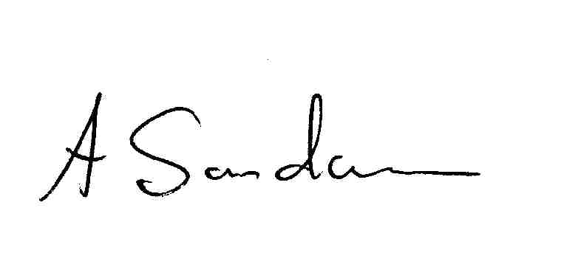
dr Adam Sandauer przewodniczący Stowarzyszenia

